附件1
北京市社区老年健康服务规范（试行）

为规范社区卫生服务机构老年健康服务工作，全面提升社区老年健康服务水平，根据《关于印发北京市建立完善老年健康服务体系的实施方案的通知》（京卫老龄〔2020〕13号）和各临床诊疗规范要求，特制定本规范，适用于北京市社区卫生服务中心。
一、健康教育
（一）服务对象
辖区内常住65岁及以上老年人及其照护者。
（二）服务内容
1.开展健康教育活动，促进老年人形成健康生活方式，提高老年人健康素养。
2.开展营养膳食、运动健身、心理健康、伤害预防、疾病预防、合理用药、康复护理、生命观教育、中医养生保健和接纳配合照护人员等健康教育。
3.开展心脑血管、呼吸系统、消化系统、常见肿瘤、精神心理及老年口腔健康等老年人群常见疾病的健康教育。
4.开展传染病疫情防控和应急知识、防跌倒、家庭急救等健康教育。
5.宣传普及针对老年人的医疗和医保相关政策。
（三）服务流程
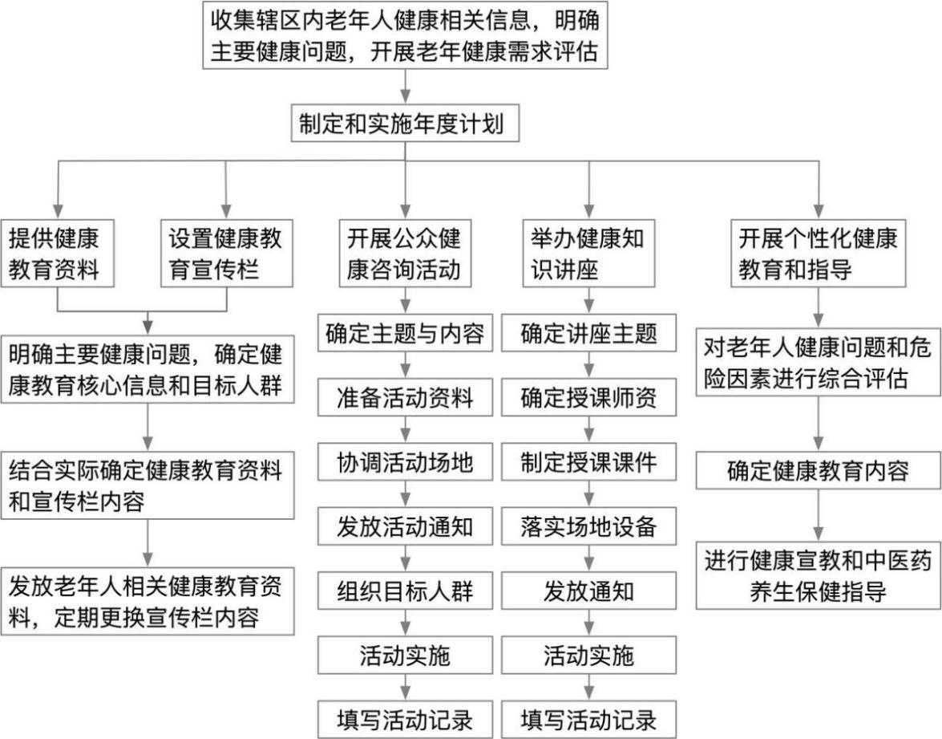
（四）服务要求
1.树立全员提供健康教育服务的观念，将健康教育与日常提供的医疗卫生服务结合起来。
2.具备开展目标人群健康教育的场地、设施、设备，并保证设施设备完好，正常使用。
3.制定目标人群健康教育年度工作计划，保证其可操作性和可实施性。健康教育内容通俗易懂，并确保其科学性、时效性，健康教育材料可委托专业机构统一设计、制作。
4.通过举办老年健康专题讲座、发放宣传资料、播放视频、利用宣传栏或主题日等多种形式向老年人、家属、监护人或照护者宣传健康的生活方式、疾病预防，家庭急救、老年人接纳和配合照护人员等健康教育内容。
5.积极运用中医理论知识和技术，在饮食起居、情志调摄、食疗药膳、运动锻炼、穴位保健等方面，为目标人群提供养生保健、疾病防治等知识宣教和健康指导。
6.对老年人开展个性化健康教育。可通过面对面、微信、微博、短信、电话等多种方式跟踪老年人健康管理的状况，定期进行咨询与指导。
7.在流感、肺炎或新冠肺炎易发期间积极开展老年易感人群健康保护和教育工作。
8.有完整的健康教育活动记录和资料，包括文字、图片、影音文件等，并存档保存。做好年度老年人健康教育工作的总结评价。
（五）服务指标
1.为老年人及其照护者发放健康教育印刷资料，每年提供不少于3种相关内容的印刷资料。
2.播放以老年人主题的健康教育音像资料，每年不少于3种。
3.每年为老年人举办健康教育讲座不少于4次，其中中医药内容不少于2次；举办老年健康咨询活动，全年不少于4场。
4.开展个性化老年健康教育并在健康档案中体现。
5.有流感、肺炎或新冠肺炎易发期间开展老年易感人群健康保护和教育的工作记录。
二、预防保健
（一）服务对象
辖区内常住65岁及以上老年人。
（二）服务内容
1.为老年人建立居民健康档案、家庭医生签约、并开展早期筛查与干预管理。
2.对老年人群重点慢性病开展早期筛查、早期干预及分类管理。
3.对失能、认知障碍老年人进行早期筛查评估与干预服务。
4.开展老年人心理健康评估和干预服务。
5.逐步开展老年人群营养与健康状况监测。
6.对老年常见肿瘤危险因素进行早期干预。
7.对老年人开展口腔健康检查及口腔健康咨询活动。
8.对老年易感人群开展健康保护服务。提供流感疫苗和肺炎疫苗（含新冠肺炎疫苗）预防注射服务。
9.对有跌倒高危因素的老年人提供跌倒预防干预指导。
10.为65岁及以上老年人提供老年人健康管理、老年人中医药健康管理。
11.根据患者需求和社区卫生服务机构服务能力为65岁及以上老年人提供体检、就诊、转诊及健康教育活动，特别是居家养老的老年人提供医养结合服务，内容包括血压测量、末梢血血糖检测、康复指导、护理技能指导、保健咨询、营养改善指导6个方面。
12.为有健康需求的高龄、失能、行动不便的老年人提供上门服务。
（三）服务流程
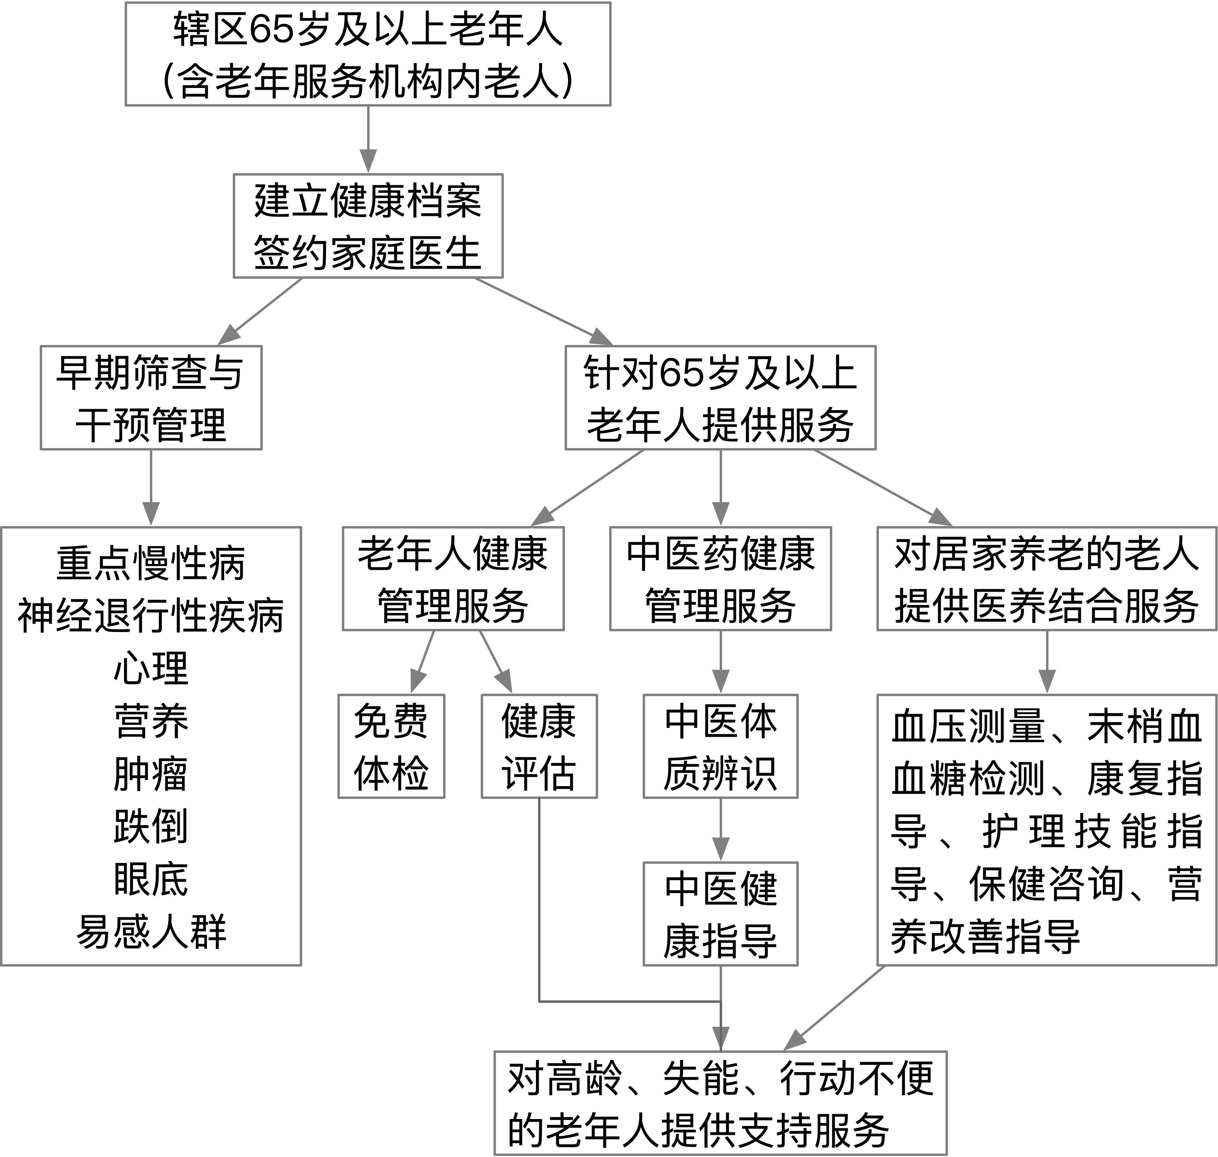

（四）服务要求
1.为65岁及以上老年人建立居民健康档案，家庭医生签约。定期更新档案信息，告知服务内容，加大宣传，使更多的老年人愿意接受服务。
2.对患有高血压、2型糖尿病、冠心病、脑血管病后遗症、慢性阻塞性肺病等重点慢病的老年患者开展慢病健康管理服务。
3.对辖区老年人的健康及目前心理状况、家庭状况开展心理健康评估和干预服务。
4.对老年人开展失能、认知障碍的早期筛查和健康指导。
5.对老年人开展营养状况评估与健康状况监测服务。
6.对老年人常见肿瘤危险因素进行早期筛查。
7.对老年人开展口腔健康检查及口腔健康咨询活动。
8.每年根据传染病流行情况开展相应的疫苗接种。
9.有跌倒预防指导工作记录。
10.为65岁及以上老年人规范提供老年人健康管理、中医药健康管理和居家医养结合服务，对老年人进行日常能力评估。
11.为高龄、失能、行动不便的老年人提供健康管理、中医药服务和医养结合支持服务。
（五）服务指标
1.为老年人开展家庭医生签约服务，建立健康档案，提供健康管理服务。
2.对患有5种重点慢病的老年人开展早期干预与筛查工作，每年至少进行1次健康评估服务。
3.老年人中医药健康管理率=老年人中医健康管理人数/辖区内65岁及以上常住老年人总数×100%。
4.65岁及以上老年人医养结合服务率。年内辖区内接受医养结合服务的65岁及以上老年人人数占辖区内老年人总数的比例。（65岁及以上老年人医养结合服务率=年内辖区内65岁及以上老年人中接受两次医养结合服务的人数/辖区内65岁及以上老年人总数×100%。）
5.65岁及以上失能老年人健康服务率。年内辖区内接受健康服务的失能老年人人数占辖区内接受健康评估的65岁以上失能老年人总数的比例。（失能老年人健康服务率=年内辖区内接受健康服务的失能老年人人数/辖区内接受健康评估的失能老年人人数×100%。）
三、疾病诊治
（一）服务对象
辖区内65岁及以上老年人
（二）服务内容
1.为辖区老年人提供优先、方便、快捷、规范的家庭医生签约服务。开展老年综合征、常见病、多发病以及慢性病的社区诊疗服务。
2.提供院前急救和双向转诊服务。
3.提供智能化中医药适宜技术服务。
4.为辖区失能、失智、行动不便老年人提供远程医疗咨询、复诊，上门送药、家庭病床服务等延伸服务。
（三）服务流程
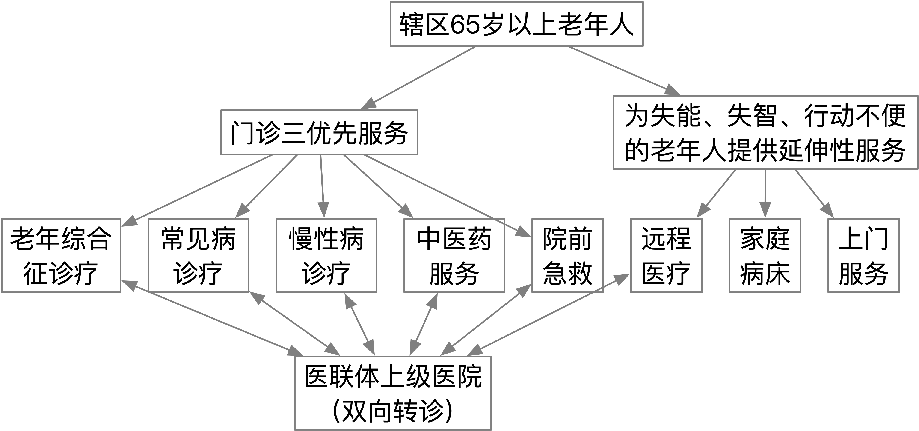
（四）服务要求
1.社区卫生机构内要设置能满足老年常规诊疗服务的诊疗科室，如全科、中医科、口腔等科室。
2.各科室均能提供老年人优先医疗服务，建立老年人优先挂号、就医绿色通道，提供人工服务窗口。对养老机构开设绿色转诊通道，落实家庭医生签约服务。
3.家庭医生可根据需要提供老年人个性化签约服务包。
4.社区卫生机构内拓展智能化服务设备，提供智慧助老、跨越“数字鸿沟”的诊疗服务。
5.按照《全科临床诊疗常规》等诊疗规范开展临床诊疗服务活动。
6.提供适老智能化中医药服务的设施设备和适宜技术。
7.根据北京市卫生健康和医疗保险等相关部门要求开展家庭病床服务。
（五）服务指标
1.社区卫生机构开展适老诊治病种数，西医全科诊治病种数≥60种、中医全科诊疗病种数≥50种。
2.根据《全科临床诊疗常规》要求，对高血压、糖尿病、冠心病、脑卒中、慢性阻塞性肺病、骨关节病、消化系统疾病和失眠等常见慢性病症提供诊疗服务。诊疗服务记录规范、完整（含中医药服务）。规范诊疗率=抽查诊疗服务记录规范、完整数/抽查记录总数×100%
3.通过体质辨识仪、中药颗粒配方等智能化设备开展中医药健康服务记录。
4.机构内有人工为老年人提供智能化助老如健康小屋、挂号、打印化验单、缴费等服务。
5.院前急救处置规范。有完整、规范的院前急救记录。组织开展针对老年人的院前急救培训，培训对象以社区工作者为主，包括社区工作人员、志愿者、企事业单位、警务工作者、保安等。每年至少1次，培训记录完整（有通知、参加人员名单、课件、照片等）。
6.规范开展家庭病床服务。有规范的家庭病床相关规章制度、服务流程；医疗和护理病历书写规范。
四、康复与护理服务
（一）服务对象
二、三级医院治疗后，无需住院康复治疗，且生命体征平稳、有居家或社区康复需求的老年人。
（二）服务内容
1.根据本机构综合条件和服务能力，在机构中开展神经康复、肢体康复、围手术期康复和脏器康复服务，并建立健康档案及康复档案。
2.开展康复评定，制定康复计划。全面了解患者的功能状况和障碍程度、致残原因、康复潜力，以确定康复目标和制定康复治疗计划。康复评定包括躯体功能、认知功能、言语（交流）功能、心理精神功能和社会适应性等方面，在康复治疗过程中康复评定要贯穿始终，分为初期评定、中期评定（一次或可多次）、末期评定，原则上每月评定1次，至少要进行3次。
3.进行康复治疗，完善各项康复服务记录。通过物理疗法（运动疗法和物理因子治疗）、作业疗法、言语疗法、认知训练、言语吞咽训练、心理疗法、中医适宜技术等各种治疗手段，最大限度地改善患者的功能障碍。
4.针对康复患者制定预防二次伤害的预案。
5.提供康复护理服务。
6.提供转诊/转介服务。对于下列情况，应进行转诊或转介，并随访转介效果。
⑴ 需要某些特殊检查或治疗，在社区卫生服务机构不能诊疗时应向医联体内的二三级医疗机构或康复机构转介。
⑵ 病情加重、出现严重并发症，应向医联体内的二三级医疗机构或康复机构转介。
⑶ 社区卫生服务机构的康复条件不能满足康复训练，需要专业康复仪器、设备的，转介到有条件的二三级医疗机构或康复机构。
⑷ 需要安装、佩戴假肢、矫形器应转介假肢专业部门或有条件康复机构。
7.开展康复知识健康教育。
8.对转入社区及家庭的患者提供转诊后连续的康复训练指导。
（三）服务流程
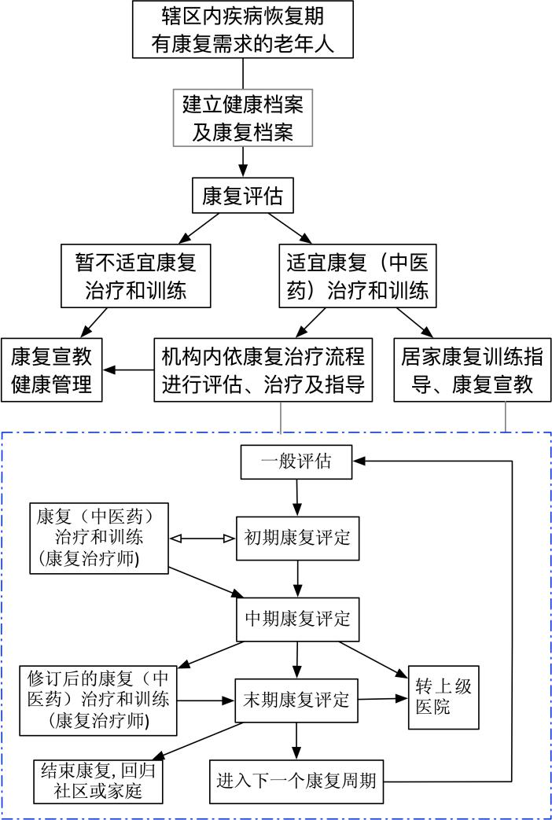
（四）服务要求
1.社区卫生服务中心应当具备本机构提供康复护理服务内容所需的基本设备和条件。
2.从事康复护理的医务人员有相应资质或经过卫生健康行政部门组织开展的康复专业培训并取得培训合格证书。
3.可采用住院、门诊、居家和互联网+远程服务四种形式提供康复护理服务。
4.加强健康宣教，告知服务内容，使更多有需要的老年人愿意接受康复护理服务。
5.定期完善初期评定、中期评定、末期评定及训练记录等记录。
6.纳入康复护理治疗的患者或家属、监护人对康复计划签署知情同意书。
7.机构有防止患者二次伤害预案及相关措施。
（五）服务指标
1.建立完善的康复医学科工作制度及相关诊疗规范
2.提供康复理疗服务。
3.康复评估、康复计划内容完整。
4.建立双向转诊机制。
五、长期照护服务
（一）服务对象
辖区内有居家医疗服务需求行动不便的失能、半失能的老年人。
（二）服务内容
1.对失能、半失能老年人开展长期护理评估，并定制长期护理协议服务包（包括管路护理、创面护理、口腔护理、精神护理、排异护理、基础护理和康复护理等）。
2.对长期照护老年人提供居家照护相关健康支持服务，包括药事服务、中医药调理、心理调摄、健康指导、饮食指导等。
3.为长期照护老年人提供适宜的慢性病、疾病康复期和终末期姑息治疗的家庭病床服务。
（三）服务流程
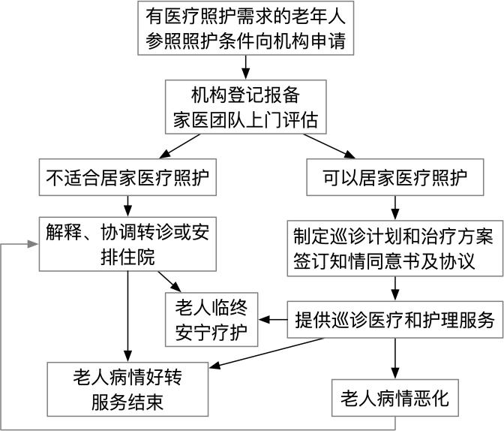
（四）服务要求
1.根据相关制度和相关诊疗护理操作指南在居家诊疗中的实施医疗和护理服务，制定长期照护各项护理服务管理制度及服务规范，完善服务流程，确保服务质量。
2.结合实际工作做好老年人能力评估、日常生活活动能力评估、精神状态与社会参与能力评估、感知觉与沟通能力评估、老年综合征罹患情况评估、护理需求等级评定、患者压疮（BRADEN）评估等测评工作。
3.制定《家庭护理（治疗）知情同意书》（包括老年人和监护人有关伦理、人文和与医务人员照护人员的配合等内容）、《家庭护理（治疗）操作记录单》、《家庭病床护理（治疗）记录》等工作文档，并严格管理。
4.执行北京市卫生健康和医疗保障等部门相关家庭病床服务制度要求。
（五）服务指标
1.制定长照护工作制度。
2.明确的医疗护理服务清单及相关服务提供。
3.绩效考核方案中有长期照护的考核指标。
六、安宁疗护服务
（一）服务对象
辖区内有需求的生命终末期老年患者及其家属。
（二）服务内容
根据社区的人力配置和资源的可及性，提供符合本机构能力的安宁疗护服务。
1.提供症状控制服务：在具备常见晚期恶性肿瘤和终末期疾病诊疗照护技术及设备基础上，开展三阶梯镇痛、呼吸、消化、精神等系统临床症状姑息治疗。
2.提供舒适照护服务：提供具有整体性、连续性的临终护理、临终护理指导与临终护理咨询服务。开展家庭环境管理、家庭病床管理、口腔护理、导管护理、清洁护理、压疮护理、排异护理等照护措施。
3.提供人文关怀服务：为患者和家属提供心理慰藉，疾病和死亡等相关教育，保持顺应的态度度过生命终期。
4.提供转诊服务：在患者病情需要转诊时，通过医联体、医共体等转诊渠道，提供相应的转诊服务。
（三）服务流程
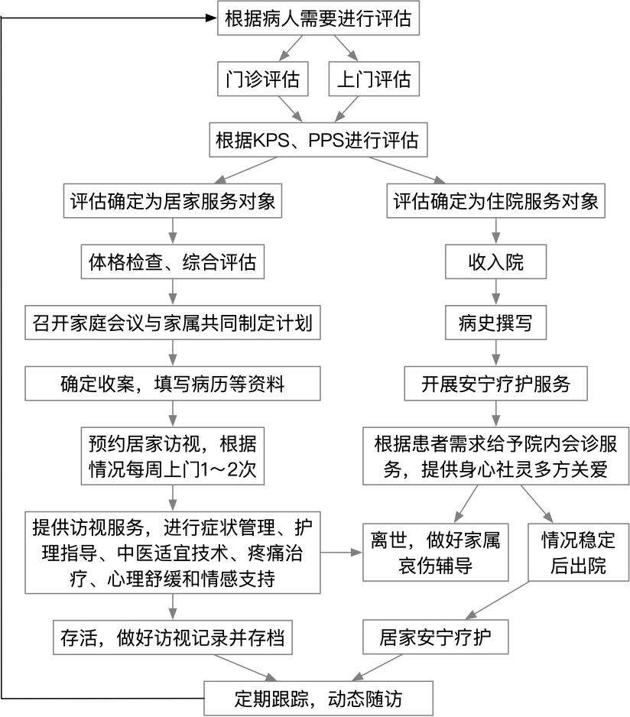
（四）服务要求
1.居家安宁疗护：在患者申请预约后的五个工作日内完成上门评估并制定诊疗计划。病情稳定、治疗方法在一段时间内不变的患者，机构可两周上门服务1次；当患者病情需要或出现病情变化时，机构可增加上门服务次数。以家庭病床服务形式实施治疗，治疗过程中做好动态评估。动态评估包括居家2周、1月、2月生存期、心理需求和社会需求，以及在每次上门服务时开展疼痛等需求的动态评估。
2.住院安宁疗护：有条件的社区卫生服务中心开展住院安宁疗护服务，患者KPS不大于70分，姑息功能量表（PPS）评估预期生存期不大于6个月，应转介住院；患者住院期间如果KPS不大于50分，姑息功能量表（PPS）评估预期生存期不大于3个月，应纳入安宁疗护床位管理。
3.人文关怀：尊重患者自主权利，做好患者及家属的死亡教育、生命回顾、哀伤辅导、公共服务链接社会支持评定等服务，充分征求患者本人和家属意愿，让其自主选择离世地点，引导患者保持顺应的态度度过生命终期，促进患者舒适、安详、有尊严的离世。
4.转诊服务：①KPS不大于50分，且预期生存期不大于3个月的临终患者出现症状控制不佳，患者和家属有转诊需求时，可由居家安宁疗护转为住院安宁疗护，也可转介至二三级医院或医联体内安宁疗护中心或相关医疗机构。②住院安宁疗护患者急性症状得到控制，经患者及其家属同意，可再次转为居家安宁疗护
（五）服务指标
1.多种形式开展生命观义诊宣传教育。
2.能开展症状控制、舒适照护、人文关怀、转诊服务。

